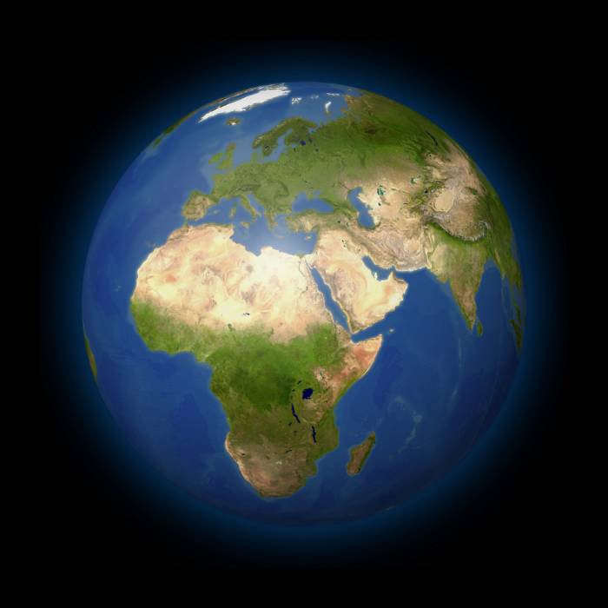
Witajcie :-)
22 kwietnia obchodzimy Dzień Ziemi w związku z tym przygotowałam dla Was propozycję zadań.

Ziemia widziana z kosmosu prezentuje się niezwykle interesująco.
Na pewno dobrze wiecie, że większość naszej planety pokrywają wody, niecała jedna trzecia to lądy – częściowo pokryte lasami.

Pierwsza propozycja to przepyszne ciasteczka. Przepis poniżej

Druga to zakodowany obrazek.

Trzecia to misja :-)

Niech pamiętają wszystkie dzieci by codziennie segregować śmieci :-)

Pozdrawiam, p. Anna Ziółkowska

Ciasteczka – planeta Ziemia

Do przygotowania jednego koloru ciasteczek potrzebujecie:
- 1 kostka masła - 3 szklanki mąki
- pół szklanki cukru - 1 cukier waniliowy
- 2 łyżeczki proszku do pieczenia - 2 jajka
- barwnik zielony, niebieski.
Z podanych składników w misce zagniatamy kruche ciasto, w trakcie dodajemy barwnik spożywczy by powstało ciasto niebieskie. Analogicznie postępujemy by otrzymać ciasto zielone. Można również przygotować jedną porcję ciasta podzielić na pół i dopiero wymieszać z barwnikami ale ciastka są smaczne więc lepiej przygotować podwójnie ;-) Przygotowane ciasto zawijamy w folię spożywczą i wkładamy na ok. 40 minut do lodówki.
Po tym czasie zabieramy się za lepienie kul. Najpierw niebieska mała kulka, dodajemy do niej trochę zielonego ciasta i znów robimy kulkę. Potem ją spłaszczamy i układamy na papierze do pieczenia. Ciasteczka pieczemy ok. 10 minut w 160 stopniach. Trzeba trochę robić na oko, żeby się upiekły a nie spiekły :-)
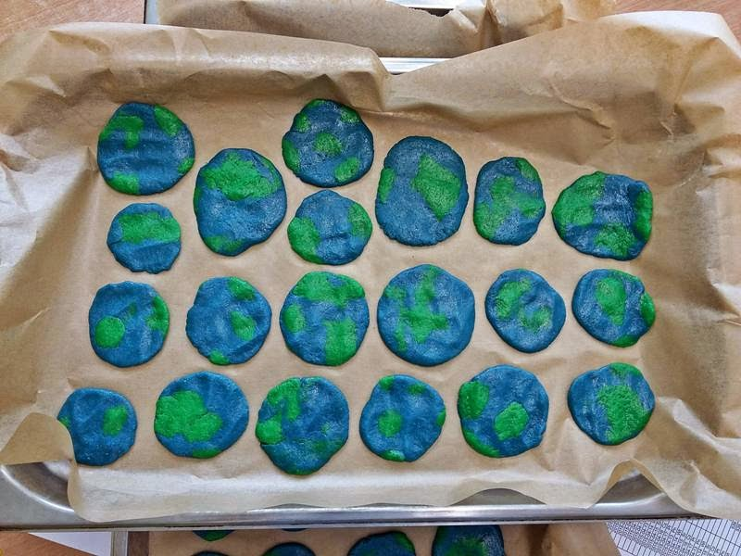
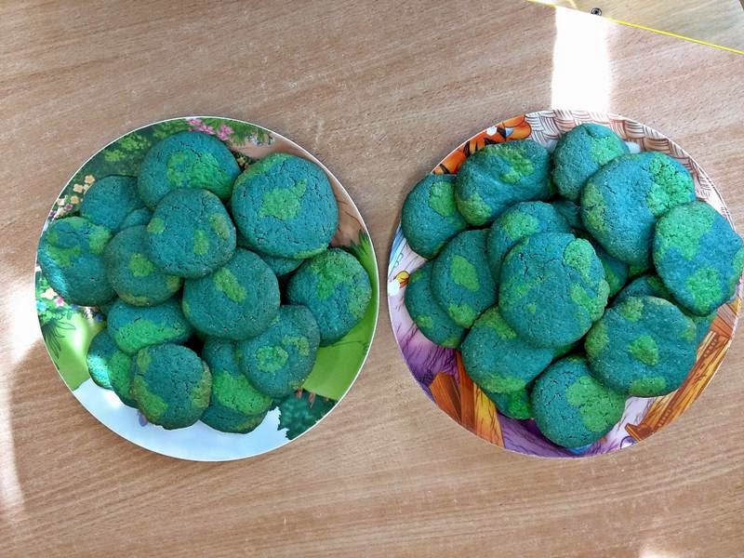
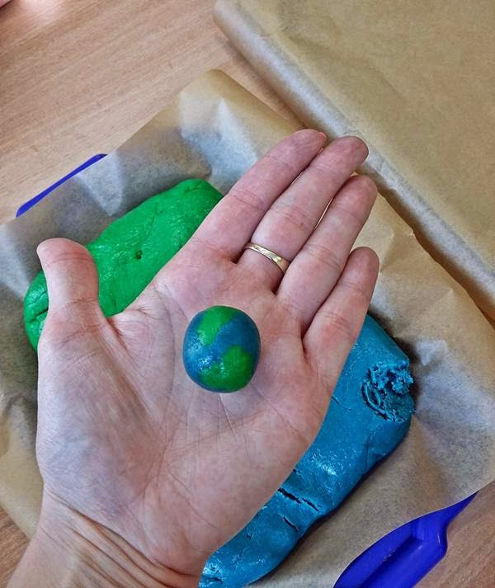

Zakodowane obrazki

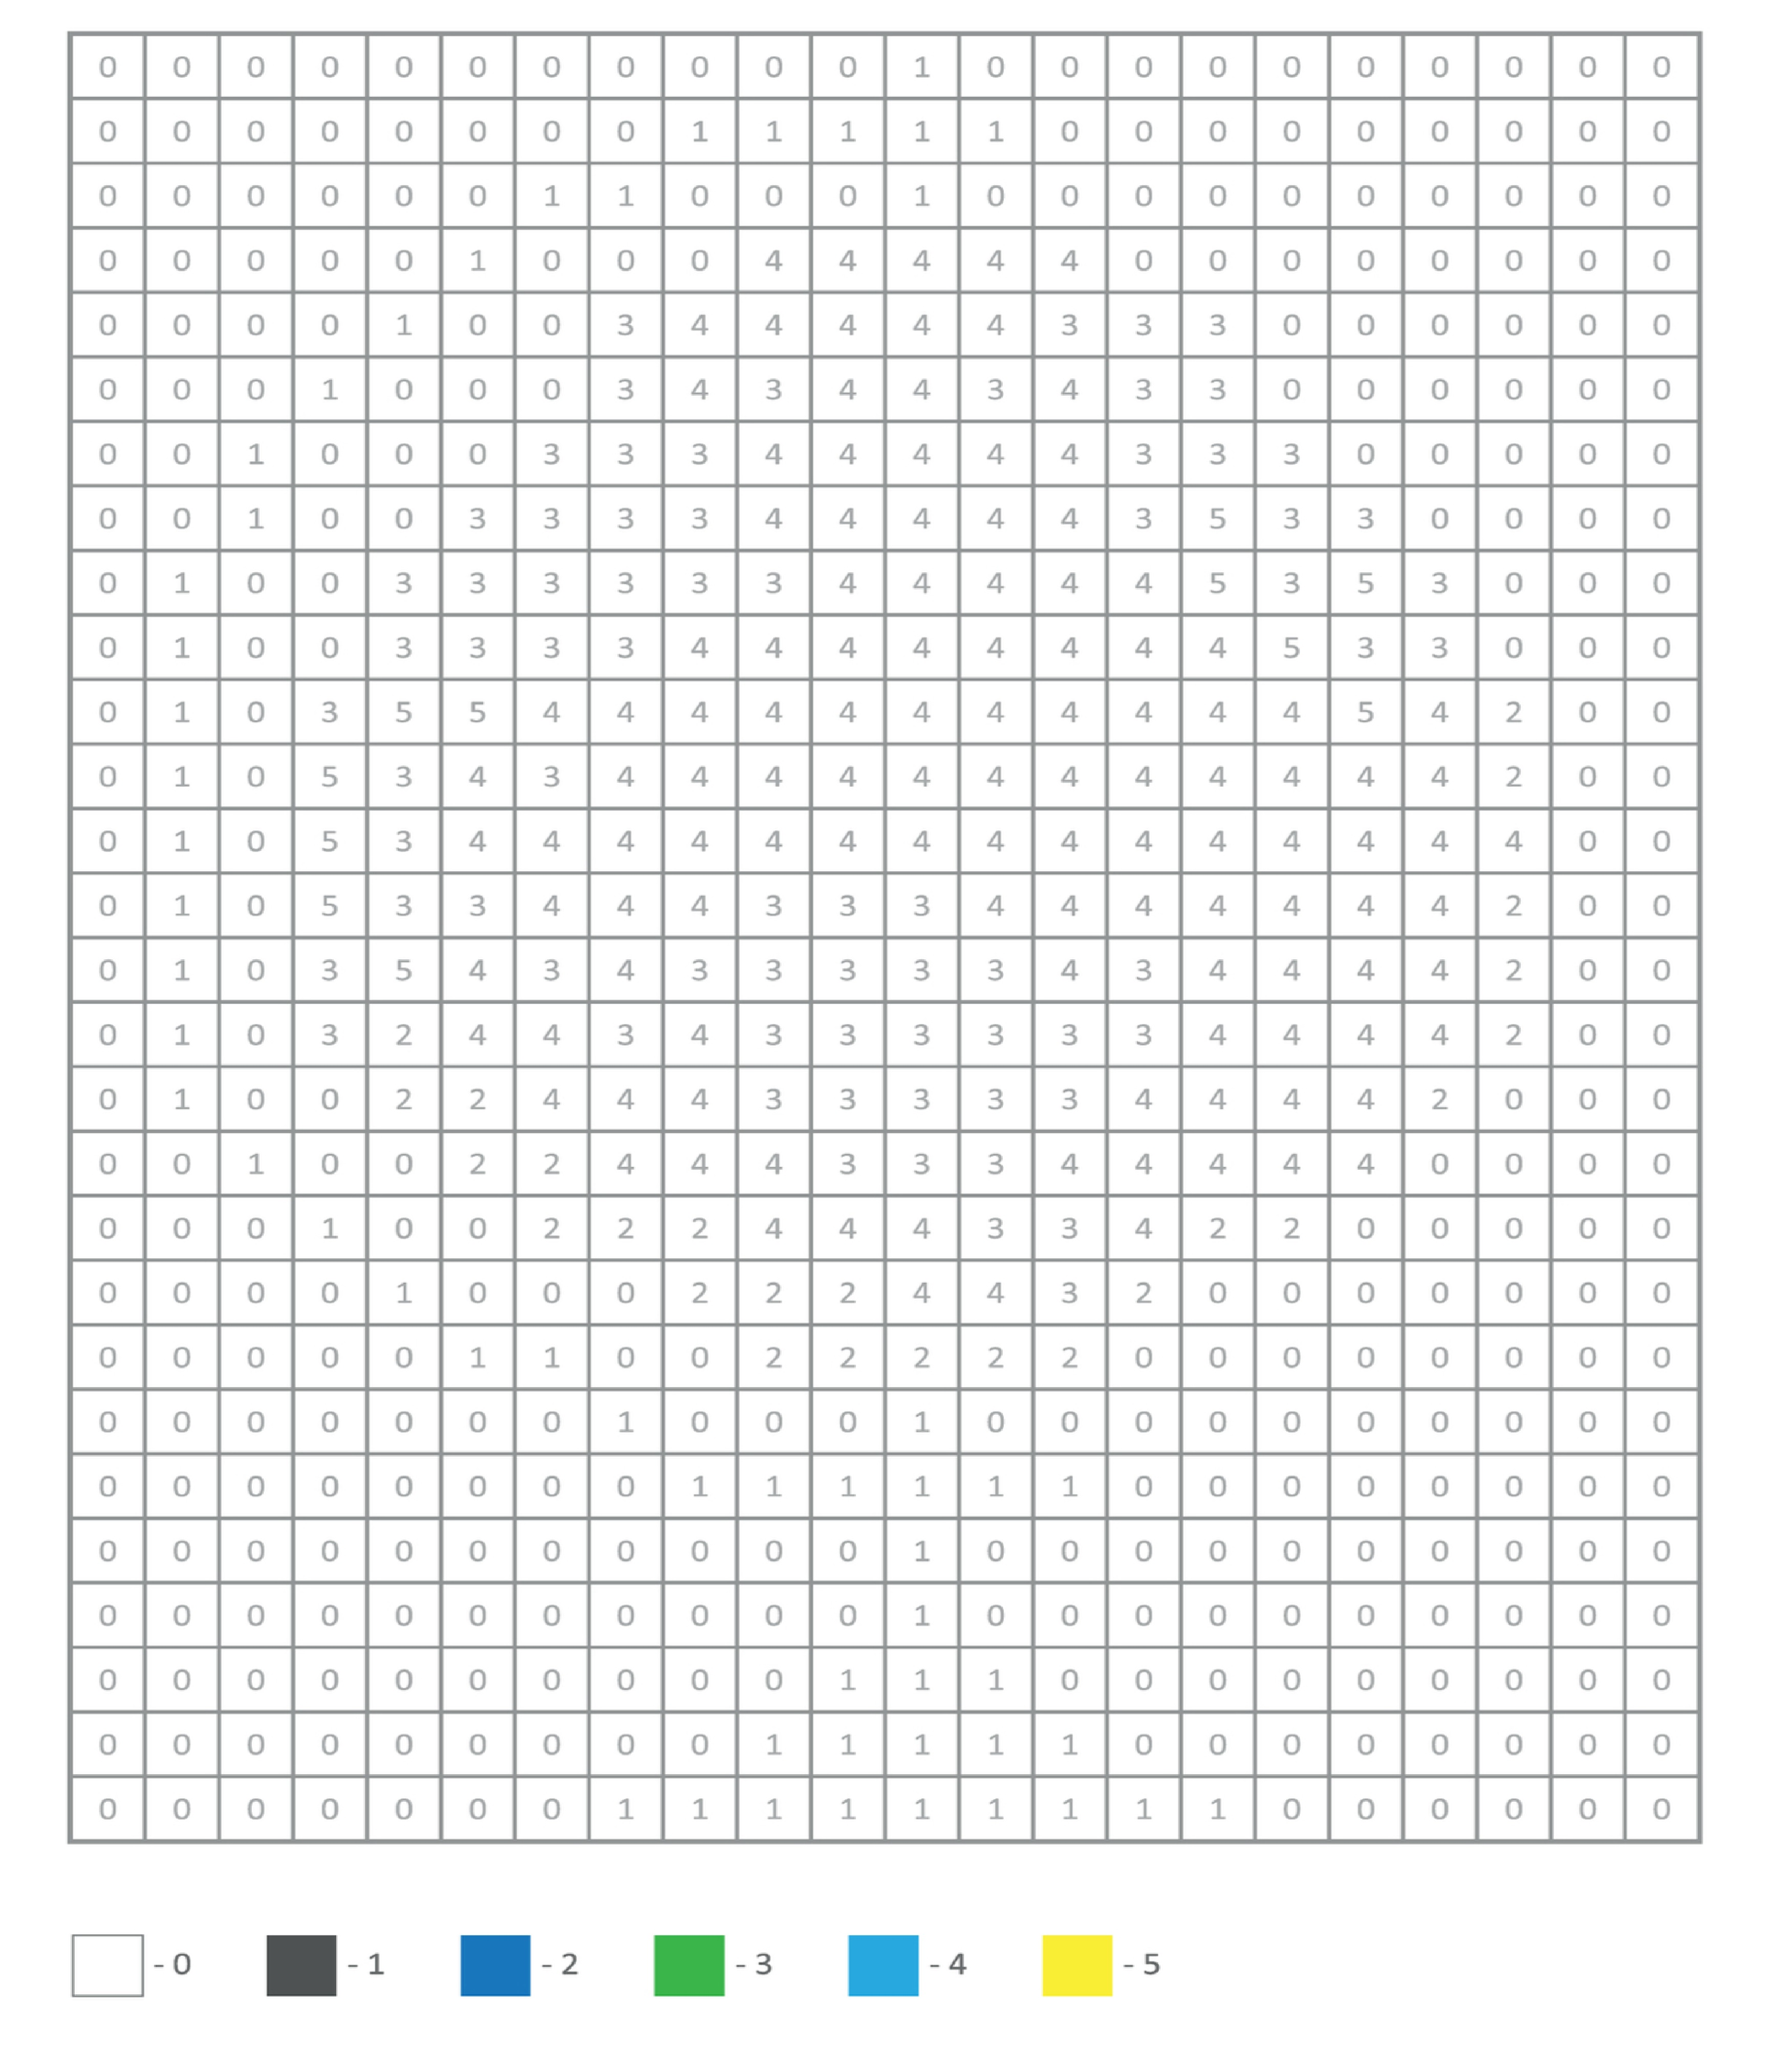
Waszym zadaniem jest pokolorować kwadraty odpowiednimi kolorami? Jak myślicie co się tam ukryło? Wytrwałości :-)

Do dzieła!

